Diseño y desarrollo del local y pagina web de Legend Jump Galaxy
Informe de diseño, estructura física y selección de paleta de colores
Alumnos:
Jeremias Elian Diaz Torres (Sector Marcketing)
Juan Alejandro Carballo (Sector BackEnd)
Rodrigo Lionel Prado (Sector FrontEnd)
Gerónimo Martínez Pérez (Documentación)
Curso: 6°3 Grupo: 6.8
Materia:
Laboratorio de Programación
Laboratorio de Diseño Web Dinámico
Laboratorio de Diseño Web Estático
Profesor: Pablo Facundo Gareis

Índice
Pag 3: Introducción
Pag 4: Paleta de colores y diseño web
Pag 7: Diseño físico del local (Sweet Home 3D)
Pag 13: Presupuestos

Introducción
Legend Jump Galaxy es una tienda especializada en la venta de videojuegos, consolas, accesorios y productos relacionados con el mundo gamer. La empresa nació con la idea de ofrecer un espacio moderno, accesible y pensado para los jugadores, donde puedan encontrar variedad, buenos precios y un asesoramiento personalizado adaptado a cada tipo de cliente. Nuestro enfoque se centra en brindar una experiencia completa: desde la recomendación del juego ideal según los gustos del usuario, hasta soporte técnico básico y la posibilidad de realizar reservas de futuros lanzamientos. A través de una estética gamer moderna, colores oscuros combinados con tonos suaves y una organización clara en el local físico, buscamos destacar en un mercado competitivo ofreciendo calidad, confianza e innovación.
Nuestra misión es brindar a cada cliente una experiencia de compra única, ofreciendo productos de calidad, variedad en videojuegos y consolas, y un servicio atento que se adapte tanto a jugadores casuales como a gamers avanzados. Nuestra visión es convertirnos en una de las tiendas de videojuegos más reconocidas de la región, destacándonos por la innovación, la confianza y la creación de un espacio gamer completo donde la comunidad encuentre entretenimiento y tecnología en un solo lugar.
Entre nuestros principales objetivos se encuentran ofrecer un catálogo actualizado de videojuegos y consolas, garantizar precios competitivos, mejorar constantemente la experiencia de compra física y online, crear una comunidad gamer activa mediante eventos y torneos, brindar soporte técnico básico y expandir la marca a mediano plazo. Los servicios ofrecidos por Legend Jump Galaxy incluyen venta de videojuegos físicos y digitales, venta de consolas y accesorios gamer, asesoramiento personalizado, servicio de reserva de lanzamientos, soporte técnico básico y la organización de torneos y eventos especiales.
La estructura organizativa de la empresa está compuesta por un Director General encargado de la toma de decisiones estratégicas, un Gerente de Tienda responsable de la organización del local y la coordinación del equipo, el Área de Ventas dedicada a la atención al cliente y el asesoramiento gamer, el Área Técnica que se ocupa del mantenimiento y soporte de consolas, el Área de Marketing encargada de publicidad, redes sociales y promociones, y finalmente el sector de Caja y Administración responsable de los pagos, facturación y control financiero.

Paleta de colores y diseño web


Color Principal: #17153B
Color Secundario: #2E236C
Color de Acción: #433D8B
Color de Contraste: # C8ACD6

Paleta de Colores Seleccionada
- #17153B – Azul oscuro profundo
- #2E236C – Púrpura azulado
- #433D8B – Azul violeta suave
- #C8ACD6 – Lila claro
Estos tonos fueron seleccionados por su equilibrio entre lo tecnológico, lo moderno y lo visualmente atractivo.
https://colorhunt.co/palette/17153b2e236c433d8bc8acd6

Inspiración en otras paginas

Justificación e Investigación

Tras una investigación visual de páginas de tecnología y videojuegos, se observó que muchas marcas utilizan paletas oscuras con tonos azulados o violetas, ya que estos reflejan innovación, elegancia y un ambiente digital inmersivo.
Me basé en esta tendencia para crear una identidad visual moderna y coherente con el sector gamer. Páginas como Razer, PlayStation Store y MSI utilizan tonos similares, combinando contrastes fuertes y acentos luminosos.


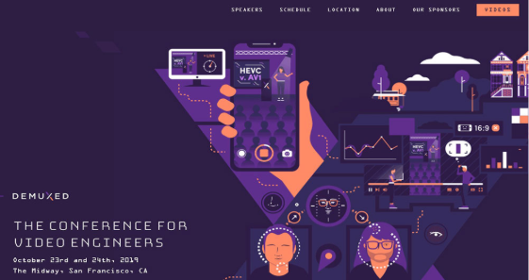

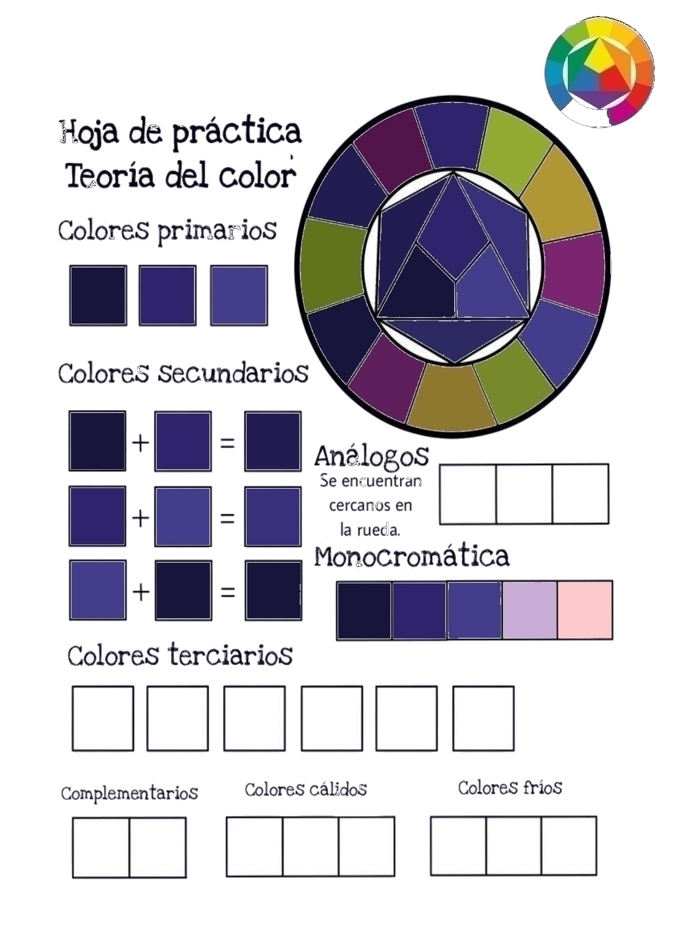

🏢 Diseño del Local en Sweet Home 3D
Planta baja:
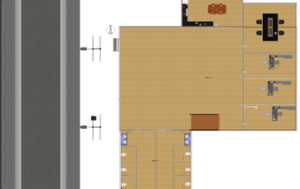
En la planta baja diseñe la distribución del espacio teniendo en cuenta la funcionalidad y el orden. El plano cuenta con tres oficinas individuales, una sala de reuniones, una de descanso donde los empleados pueden comer o tomar un descanso, y dos baños separados (uno de hombres y otro para mujeres).
En la parte central se encuentra una sala principal amplia, que será el área donde se ubicarán los productos y se desarrollarán las actividades principales de la empresa.
Del lado derecho del plano se encuentra la escalera de acceso al segundo piso, donde se localiza la oficina del líder y un almacén destinado al guardado de productos y materiales.
Todo el diseño fue pensado buscando una circulación cómoda, un ambiente funcional y una distribución lógica de los espacios, para facilitar el trabajo diario dentro del edificio
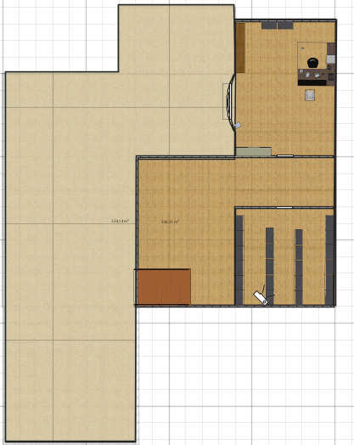

Oficinas: BackEnd, Documentación, Marketing y FrontEnd
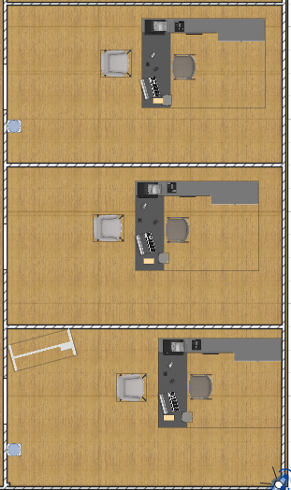

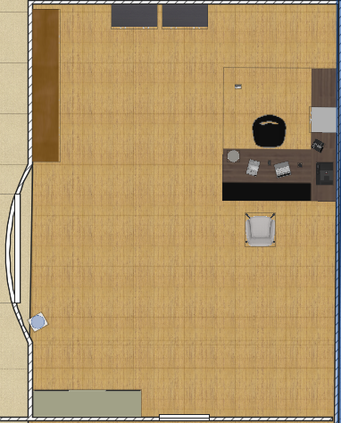

Sala de reuniones
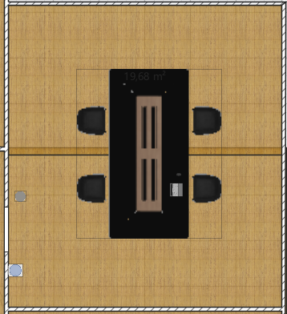

Baños
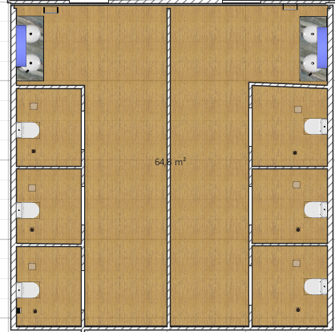

Sala de descanso
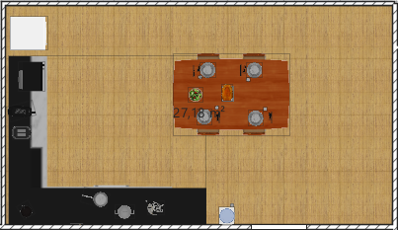
Almacén
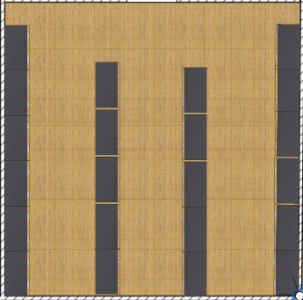

Presupuestos:

Productos | Cantidad | Precio | Total
Laptop Apple | 1 | $1.600.000 | $14.284.707
Monitor Samsung | 3 | $625.707 | $14.284.707
PC | 3 | $699.000 | $14.284.707
Impresora hp | 4 | $810.000 | $14.284.707
Teléfono | 4 | $200.000 | $14.284.707
Mouse | 4 | $32.000 | $14.284.707
Caja Fuerte | 1 | $205.000 | $14.284.707
Teclado | 3 | $120.000 | $14.284.707
Armario | 24 | $6.000.000 | $14.284.707
Sillas | 16 | $1.600.000 | $14.284.707
Escritorio | 4 | $496.000 | $14.284.707
Pava Eléctrica | 1 | $55.000 | $14.284.707
Microondas | 1 | $114.000 | $14.284.707
Heladera | 1 | $309.999 | $14.284.707
Cafetera | 1 | $50.000 | $14.284.707
Dispenser | 5 | $1.037.000 | $14.284.707
Jabonera | 2 | $6.000 | $14.284.707
Toallera | 2 | $16.000 | $14.284.707
Mesas | 2 | $240.000 | $14.284.707
Pizarra | 1 | $70.000 | $14.284.707

